DOKUMEN

SPESIFIKASI KEBUTUHAN PERANGKAT LUNAK

Aplikasi Pustakanesia

Aplikasi Inventaris Perpustakaan Untuk:

Kantor Pusat

Dipersiapkan oleh:

Kelompok 2 :

Yohanes Dimas Pratama – A11.2021.13254

Muhammad Maulana Hikam – A11.2021.13550

Ibrahim Mahardhika – A11.2021.13603

Jurusan Teknik Informatika

Universitas Dian Nuswantoro Semarang

|  |  |  |  |  |
| --- | --- | --- | --- | --- |
|  | **Jurusan**  **Teknik Informatika UDINUS** | Nama Dokumen | | Halaman |
| *SKPL-02* | | 8 |
| Revisi | *A* | Tanggal Rilis:  15 Juni 2023 |

DAFTAR PERUBAHAN

|  |  |
| --- | --- |
| Revisi | Deskripsi |
| A | 1. Judul ditambahkan aplikasi 2. Tujuan penulisan dokumen diganti dengan jawaban dari lingkup masalah 3. Revisi kebutuhan fungsional |
| B |  |
| C |  |
| D |  |
| E |  |
| F |  |
| G |  |

|  |  |  |  |  |  |  |  |  |
| --- | --- | --- | --- | --- | --- | --- | --- | --- |
| INDEX  TGL | - | A  5 Juni 2023 | B | C | D | E | F | G |
| Ditulis oleh | Dimas Pratama | Dimas Pratama |  |  |  |  |  |  |
| Diperiksa oleh | Danang Wahyu | Danang Wahyu |  |  |  |  |  |  |
| Disetujui oleh | Danang Wahyu | Danang Wahyu |  |  |  |  |  |  |

Daftar Isi

1 Pendahuluan 4

1.1 Tujuan Penulisan Dokumen 4

1.2 Lingkup Masalah 4

1.3 Definisi dan Istilah 4

1.4 Aturan Penamaan dan Penomoran 4

2 Deskripsi Umum Perangkat Lunak 5

2.1 Deskripsi Umum Sistem 5

2.2 Kebutuhan Fungsional 5

2.3 Karakteristik Pengguna 5

3 Deskripsi Umum Kebutuhan 6

3.1 Deskripsi Fungsional 6

3.1.1 Use Case Diagram 6

3.1.2 Fungsi 1 : <Mengelola Anggota Perpustakaan> 6

3.1.2.1 Skenario : <Mengelola Anggota Perpustakaan> 6

3.1.2.2 Diagram Aktivitas : <Mengelola Anggota Perpustakaan> 8

3.1.3 Fungsi 2 : <Memanage Etalase Buku> 9

3.1.3.1 Skenario : <Memanage Etalase Buku> 9

3.1.3.2 Diagram Aktivitas : <Memanage Etalase Buku> 10

3.1.4 Fungsi 3 : <Mengakses List Buku> 11

3.1.4.1 Skenario : <Mengakses List Buku> 11

3.1.4.2 Diagram Aktivitas : <Mengakses List Buku> 12

3.1.5 Fungsi 4 : <Mengelola Peminjaman Buku> 13

3.1.5.1 Skenario : <Mengelola Peminjaman Buku> 13

3.1.5.2 Diagram Aktivitas : <Mengelola Peminjaman Buku> 14

3.1.6 Fungsi 5 : <Meminjam Buku> 15

3.1.6.1 Skenario : <Meminjam Buku> 15

3.1.6.2 Diagram Aktivitas : <Meminjam Buku> 16

3.2 Kebutuhan Non Fungsional 16

KONTRIBUSI ANGGOTA KELOMPOK 18

# Pendahuluan

## Tujuan Penulisan Dokumen

Tujuan dari penulisan dokumen ini adalah untuk membantu pencatatan yang lebih efektif seperti pengelolaan koleksi buku secara elektronik, memudahkan penambahan dan penghapusan buku, serta mempercepat akses daftar buku yang tersedia. Aplikasi sistem perpustakaan digital memberikan kemudahan akses informasi riwayat peminjaman dan status pembayaran kepada anggota dan pengelola perpustakaan.

## Lingkup Masalah

Sistem perpustakaan tradisional sering menghadapi kesulitan dalam mengelola koleksi buku, seperti proses pencatatan manual yang rumit dan memakan waktu. Selain itu, perpustakaan tradisional juga mengalami kesulitan dalam mencari riwayat peminjaman anggota dan penanganan pembayaran.

## Definisi dan Istilah

* SKPL : Spesifikasi Kebutuhan Perangkat Lunak

Dokumen hasil analisis yang berisi spesifikasi kebutuhan perangkat lunak.

* PHP : Hypertext Preprocessor

Bahasa pemrograman sisi server yang populer dan sering digunakan untukpengembangan web.

* MySQL : Sistem manajemen basis data relasional (RDBMS) yang populer dan kuat. Ini memungkinkan Anda untuk membuat, mengelola, dan mengakses basis data yang terstruktur dengan menggunakan bahasa query SQL

## Aturan Penamaan dan Penomoran

Penulisan dokumen SKPL ini menggunakan berbagai macam aturan penamaan dan penomoran yang berbeda-beda untuk beberapa bagian tertentu. Aturan penamaan dan penomoran yang digunakan berdasarkan hal/bagian tersebut adalah seperti yang tercantum pada Tabel 1 berikut ini.

Tabel 1 Aturan Penamaan dan Penomoran

| **Hal/Bagian** | **Aturan Penomoran/Penamaan** |
| --- | --- |
| Kebutuhan Fungsional | PN – F01 – Nama Dokumen – Bagian Kebutuhan – Urutan Kebutuhan |
| Kebutuhan Non Fungsional | PN – NF01 – Nama Dokumen – Bagian Kebutuhan – Urutan Kebutuhan |
| Ringkasan Kebutuhan Fungsional | PN – F01 – Nama Dokumen – Bagian Kebutuhan – Urutan Kebutuhan |
| Ringkasan Kebutuhan non Fungsional | PN – NF01 – Nama Dokumen – Bagian Kebutuhan – Urutan Kebutuhan |

# Deskripsi Umum Perangkat Lunak

## Deskripsi Umum Sistem

Pustakanesia dikembangkan untuk memberikan akses dan pengalaman pengguna melalui platform web. Aplikasi ini dapat diakses melalui browser web tanpa memerlukan instalasi perangkat lunak tambahan.

## Kebutuhan Fungsional

Pustakanesia adalah sistem aplikasi perpustakaan yang dirancang untuk mengelola dan memfasilitasi kegiatan operasional perpustakaan secara efisien. Aplikasi ini menyediakan berbagai fitur dan modul yang terintegrasi untuk memudahkan pengelolaan koleksi buku, layanan anggota, dan proses administratif.

Fungsi utama dari aplikasi Pustakanesia:

1. Pustakawan melakukan login untuk mengakses dashboard admin.
2. Anggota melakukan register jika belum mempunyai akun anggota perpustakaan.
3. Anggota melakukan login untuk mengakses dashboard user.
4. Pustakawan mengelola anggota perpustakaan melalui dashboard admin.
5. Pustakawan memanage etalase buku melalui dashboard admin.
6. Pustakawan dan anggota mengakses list buku melalui dashboard masing-masing.
7. Pustakawan mengelola peminjaman buku melalui dashboard admin.
8. Anggota dapat meminjam buku dari etalase melalui dashboard user.

## Karakteristik Pengguna

Karakteristik pengguna dijabarkan dalam tabel berikut ini.

Tabel 2 Karakteristik Pengguna

| **Kategori Pengguna** | **Tugas** | **Hak Akses ke aplikasi** | **Kemampuan yang harus dimiliki** |
| --- | --- | --- | --- |
| Developer | Maintenance Website | Mengambil kendali penuh pada website | Mengontrol dan mengelola database system. |
| Pustakawan | Management Buku | Data buku-buku dan pengunjung | Mengelola etalase buku dan mencatat transaksi perpustakaan. |
| Pembaca | Meminjam Buku | Melihat buku yang ditampilkan dan meminjam buku. | Mencari Buku dan meminjam buku serta membayar denda. |

# Deskripsi Umum Kebutuhan

## Deskripsi Fungsional

### Use Case Diagram

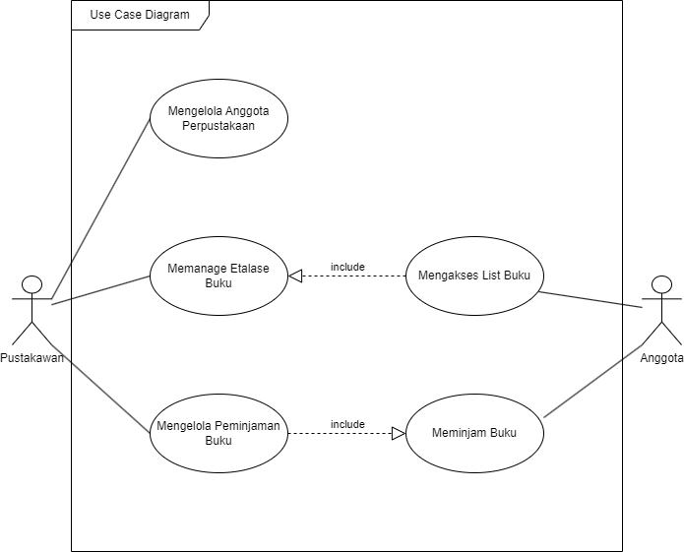

Gambar 1 Use Case Diagram

### Fungsi 1 : <Mengelola Anggota Perpustakaan>

#### Skenario : <Mengelola Anggota Perpustakaan>

|  |  |
| --- | --- |
| Kode Use Case | UC 001 |
| Nama Use Case | Mengelola Anggota Perpustakaan |
| Aktor | Pustakawan |
| Deskripsi | Dalam kasus ini pustakawan mengelola keanggotaan perpustakaan baik menambah anggota maupun menghapus |
| Relasi | Asosiasi : Pustakawan  Include : - |
| Kondisi Awal | Pustakawan belum pernah melakukan pengelolaan keanggotaan perpustakaan. |
| Kondisi Akhir | Pustakawan dapat menambah dan menghapus keanggotaan perpustakaan |
| Alur Kejadian Normal | |
| Aktor | Sistem |
| 1. Masuk ke website pustakanesia  3. Pustakawan melakukan login untuk mengakses dashboard admin menggunakan email dan passwordnya.  5. Pustakawan membuka halaman keanggotaan  7. Pustakawan dapat mengedit, menambah dan menghapus anggota | 2. Menerima request dan mengirimkan respon berupa form login  4. Memvalidasi data. Setelah tervalidasi system akan mengarahkan ke dashboard admin  6. Sistem mengarahkan ke halaman yang direquest  8. Melaksanakan Request dari Pustakawan |

#### Diagram Aktivitas : <Mengelola Anggota Perpustakaan>

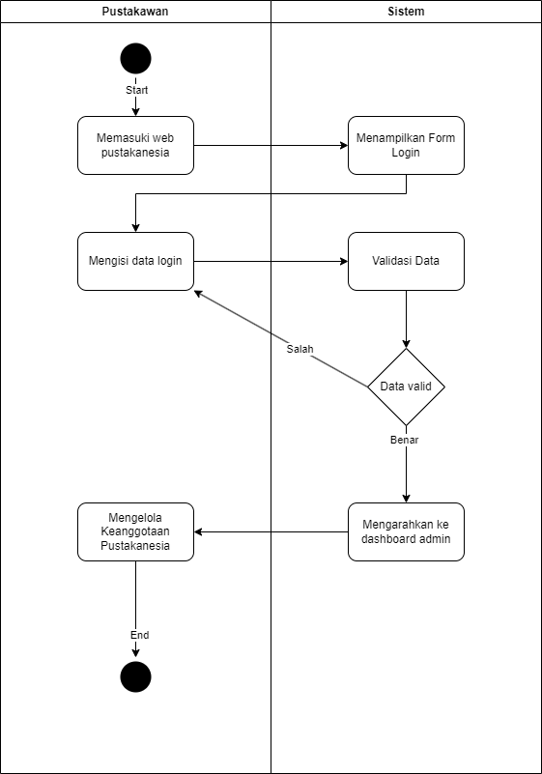

### Fungsi 2 : <Memanage Etalase Buku>

#### Skenario : <Memanage Etalase Buku>

|  |  |
| --- | --- |
| Kode Use Case | UC 002 |
| Nama Use Case | Memanage Etalase Buku |
| Aktor | Pustakawan |
| Deskripsi | Dalam kasus ini pustakawan memanage etalasa buku seperti menambah,mengedit dan menghapus buku |
| Relasi | Asosiasi : Pustakawan  Include : - |
| Kondisi Awal | Pustakawan memilih akan menambah, mengedit atau manghapus buku. |
| Kondisi Akhir | Pustakawan dapat menambah,mengedit dan menghapus buku |
| Alur Kejadian Normal | |
| Aktor | Sistem |
| 1. Masuk ke website pustakanesia  3. Pustakawan melakukan login untuk mengakses halaman manage etalase menggunakan email dan passwordnya.  5. Pustakawan membuka halaman manage etalase buku  7. Pustakawan dapat menambah,mengedit dan menghapus buku | 2. Menerima request dan mengirimkan respon berupa form login  4. Memvalidasi data. Setelah tervalidasi system akan mengarahkan ke halaman manage etalase buku  6. Sistem mengarahkan ke halaman yang direquest  8. Melaksanakan Request dari Pustakawan |

#### Diagram Aktivitas : <Memanage Etalase Buku>

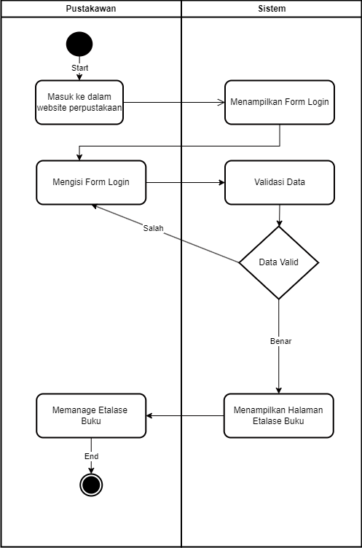

### Fungsi 3 : <Mengakses List Buku>

#### Skenario : <Mengakses List Buku>

|  |  |
| --- | --- |
| Kode Use Case | UC 003 |
| Nama Use Case | Mengakses List Buku |
| Aktor | Anggota |
| Deskripsi | Dalam kasus ini dapat mengakses list buku dan melihat buku apa saja yang terdapat pada list buku |
| Relasi | Asosiasi : Anggota  Include : - |
| Kondisi Awal | Anggota akan mengakses halaman list buku |
| Kondisi Akhir | Anggota dapat mengakses halaman list buku |
| Alur Kejadian Normal | |
| Aktor | Sistem |
| 1. Masuk ke website pustakanesia  3. Anggota melakukan login untuk mengakses halaman list buku menggunakan email dan passwordnya.  5. Anggota membuka halaman list buku  7. Anggota dapat mengakses halaman list buku | 2. Menerima request dan mengirimkan respon berupa form login  4. Memvalidasi data. Setelah tervalidasi system akan mengarahkan ke halaman list buku  6. Sistem mengarahkan ke halaman yang direquest  8. Melaksanakan Request dari Anggota |

#### Diagram Aktivitas : <Mengakses List Buku>

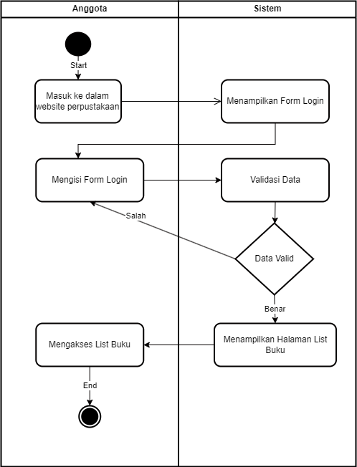

### Fungsi 4 : <Mengelola Peminjaman Buku>

#### Skenario : <Mengelola Peminjaman Buku>

|  |  |
| --- | --- |
| Kode Use Case | UC 004 |
| Nama Use Case | Mengelola Peminjaman Buku |
| Aktor | Pustakawan |
| Deskripsi | Dalam kasus ini dapat mengakses riwayat peminjaman buku, menambah data peminjam buku, dan mencatat data pengembalian buku. |
| Relasi | Asosiasi : Pustakawan  Include : - |
| Kondisi Awal | Pustakawan belum pernah melihat riwayat peminjaman buku, menambah data peminjam buku, dan mencatat data pengembalian buku. |
| Kondisi Akhir | Pustakawan dapat mengakses riwayat peminjaman buku, menambah data peminjam buku, dan mencatat data pengembalian buku. |
| Alur Kejadian Normal | |
| Aktor | Sistem |
| 1. Masuk ke website pustakanesia  3. Anggota melakukan login untuk mengakses halaman list buku menggunakan email dan passwordnya  5. Pustakawan membuka dashboard admin di bagian fitur Peminjaman  7. Pustakawan dapat mengakses semua menu yang ada di bagian fitur Peminjaman | 2. Menerima request dan mengirimkan respon berupa form login  4. Memvalidasi data. Setelah tervalidasi system akan mengarahkan ke halaman dashboard admin  6. Sistem mengarahkan ke halaman yang direquest  8. Melakukan request dari pustakawan |

#### Diagram Aktivitas : <Mengelola Peminjaman Buku>

### Fungsi 5 : <Meminjam Buku>

#### Skenario : <Meminjam Buku>

|  |  |
| --- | --- |
| Kode Use Case | UC 005 |
| Nama Use Case | Meminjam Buku |
| Aktor | Anggota |
| Deskripsi | Dalam kasus ini dapat meminjam buku dan mengakses data buku yang dipinjam. |
| Relasi | Asosiasi : Anggota  Include : - |
| Kondisi Awal | Anggota belum pernah melakukan peminjaman buku dan melihat data buku yang sudah pernah dipinjam. |
| Kondisi Akhir | Anggota dapat melakukan peminjaman buku dan melihat data buku yang sudah pernah dipinjam. |
| Alur Kejadian Normal | |
| Aktor | Sistem |
| 1. Masuk ke website pustakanesia  3. Anggota melakukan login untuk mengakses halaman list buku menggunakan email dan passwordnya  5. Anggota membuka dashboard user di bagian fitur Pinjam Buku  7. Anggota dapat mengakses semua menu yang ada di bagian fitur Pinjam Buku | 2. Menerima request dan mengirimkan respon berupa form login  4. Memvalidasi data. Setelah tervalidasi system akan mengarahkan ke halaman dashboard user  6. Sistem mengarahkan ke halaman yang direquest  8. Melakukan request dari anggota |

#### Diagram Aktivitas : <Meminjam Buku>

## Kebutuhan Non Fungsional

Tabel 7 Deskripsi Kebutuhan Non Fungsional

| **SKPL-Id** | **Parameter** | **Kebutuhan** |
| --- | --- | --- |
| SKPL-N01 | Ketersediaan | Aplikasi ini harus dapat beroperasi terus menerus selama 7 hari per minggu, 24 jam per hari tanpa berhenti, karena aplikasi ini akan bersifat *web-based* dan akan diakses oleh mahasiswa yang membutuhkan dari berbagai tempat pada waktu yang berbeda-beda. |
| SKPL-N02 | Keandalan | Aplikasi ini harus dibangun dengan kehandalan yang setinggi mungkin meskipun tidak perlu setinggi kehandalan sebuah *critical application*. Kegagalan yang dapat ditoleransi kurang lebih 10%. Dengan kahandalan yang tinggi diharapkan aplikasi ini dapat digunakan dengan baik pada saat dibutuhkan.  Kehandalan yang dimiliki oleh aplikasi ini juga akan sangat bergantung pada beberapa hal eksternal, seperti kehandalan jaringan telekomunikasi yang digunakan untuk akses internet, kehandalan sistem daya listrik yang digunakan, dll. |
| SKPL-N03 | Ergonomi | Aplikasi ini harus memiliki nilai ergonomi/ kenyamanan dipakai yang tinggi bagi user. Aplikasi akan dibangun dengan antarmuka user yang mudah dimengerti, indah dilihat, konsisten, mudah dioperasikan dan tidak membingungkan. |

# KONTRIBUSI ANGGOTA KELOMPOK

1. Yohanes Dimas Pratama :

Tugas yang dikerjakan:

- Aturan Penamaan dan Penomoran

- Deskripsi Umum Sistem

- Fungsi Produk

- Fungsi <Mengelola Peminjaman Buku> : Skenario + Activity Diagram

- Fungsi <Meminjam Buku> : Skenario + Activity Diagram

1. Muhammad Maulana Hikam

Tugas yang dikerjakan:

- Krakteristik Pengguna

- Batasan

- Use Case Diagram

- Fungsi <Mengelola Anggota Perpustakaan> : Skenario + Activity Diagram

1. Ibrahim Mahardhika

Tugas yang dikerjakan:

- Tujuan Penulisan Dokumen

- Lingkup Masalah

- Definisi dan Istilah

- Kebutuhan Antarmuka Eksternal

- Fungsi <Memanage Etalase Buku> : Skenario + Activity Diagram

- Fungsi <Mengakses List Buku> : Skenario + Activity Diagram